Как пользоваться инструментом Безье.

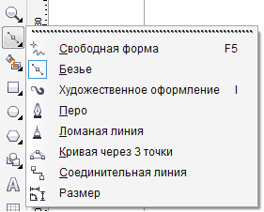
Иструмент «Безье» в Corel DRAW X4.

У Вас никак не получается совладать с этим инструментом? Не беда! На самом деле нет ничего сложного в построении криволинейных линий с помощью этого инструмента – нужно просто понять несложный принцип. Итак по-порядку…
Используя этот инструмент мы создаём кривую посредством задания контрольных точек (узлов), через которые она (кривая) проходит а также с последующим уточнением формы кривой с помощью направляющих отрезков. Этот принцип можно показать на рисунке.
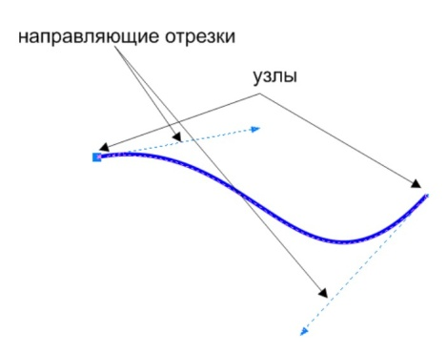
Для того, чтобы создать произвольную кривую с помощью иструмента «Безье» в программе Corel DRAW X4 необходимо проделать следующие операции:
1. Выберите инструмент «Безье»
2. Поставьте указатель мыши в исходную точку построения кривой. Нажмите и удерживайте нажатой левую кнопку мыши.
3. Сдвиньте указатель мыши на некоторое расстояние. При этом на экране будут отображаться два направляющих отрезка кривизны синего цвета, которые исходят из данного узла в противоположных направлениях (см. рис)
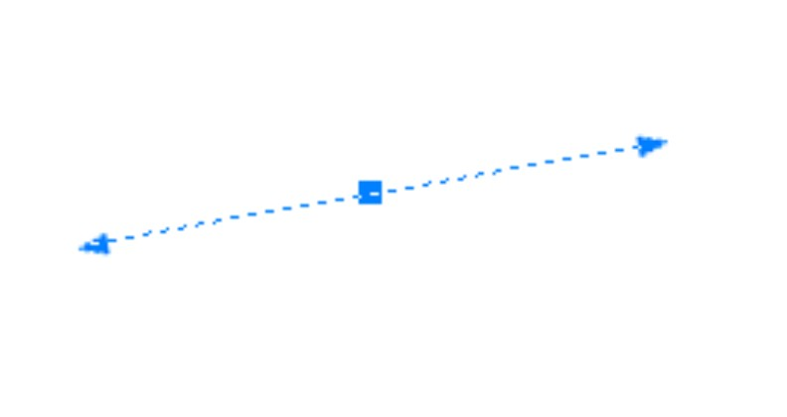
Можно увидеть, что каждый из отрезков заканчивается опорной точкой кривизны, или маркером (стрелочкой). Как раз вот длина и направление этих отрезков и определяют кривизну и форму каждого сегмента — чем дальше маркер (стрелочка) расположена от узла, тем больше данный сегмент будет выгибаться. Отпустите кнопку мыши, когда направляющие кривизны достигнут требуемого размера.
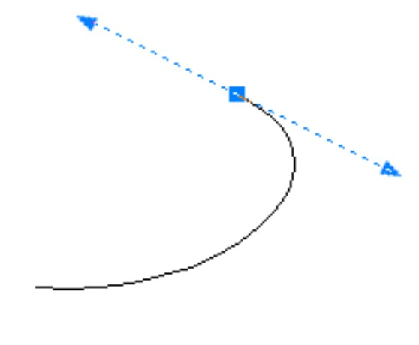
4. Не нажимая никаких кнопок, переместите указатель мыши в точку, где должен находиться второй узел кривой. Нажмите в требуемой точке левую кнопку мыши и, удерживая ее нажатой, “вытяните” из данного узла направляющие отрезки кривизны. При этом на экране будет отображаться первый сегмент создаваемой линии. Управляя размером и направлением направляющих отрезков, придайте сегменту (участку кривой заключённому между двумя узлами) необходимую форму. Отпустите левую кнопку мыши по окончании операции.

5. Повторяйте описанные в предыдущем пункте действия для каждого узла создаваемой линии. Закончить построение линии можно, нажав клавишу пробела. Линия освобождается от построения и инструмент снова готов к использованию. Нажмите клавишу пробела – и продолжайте создавать уже новые линии.
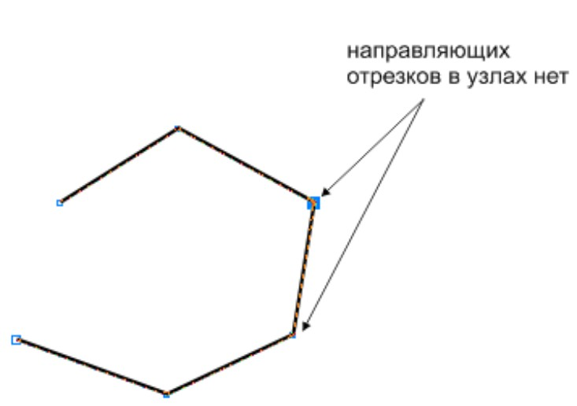
Если при создании очередного узла не вытягивать из него направляющих отрезков кривизны, то данный сегмент будет прямолинейным. Таким образом для того, чтобы получить ломаную линию, состоящую из прямолинейных отрезков, достаточно последовательно щелкать мышью в ее узлах этим инструментом (см. рис.)

Совет. Чтобы создаваемая кривая была гладкой, без перегибов, всегда старайтесь вытягивать направляющую кривизны первого узла в ту сторону, куда будет выгибаться создаваемый сегмент, а направляющую второго узла — в противоположную сторону.
Для того, чтобы строить направляющие отрезки кривизны строго вертикально, горизонтально или под углом кратным 15 градусам – при вытягивании их из узла нажмите и удерживайте нажатой клавишу «Shift»
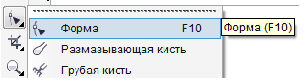
Вот это и есть весь несложный принцип создания кривых по принципам Безье.
А что касается редактирования уже готовых кривых, то тут нам на помощь приходит один инструмент из арсенала Corel DRAW X4 – инструмент «Форма»

С его помощью вы можете изменять положение контрольных узлов кривой а также длину и направление направляющих отрезков, тем самым меняя форму самой кривой. Кроме этого можно просто кликнув на сегменте кривой с помощью иструмента «Форма» вытягивать кривую в нужную сторону. Это очень удобно.

